LAUDA PRÉSENTE LE PREMIER CONGÉLATEUR ULTRA-BASSE TEMPÉRATURE MOBILE SUR BATTERIE

Stockage et transport en toute sécurité jusqu’à -86 °C

Lauda-Königshofen, 31 janvier 2024 – En ce début d’année, le fabricant d’appareils de thermorégulation LAUDA commercialise un tout nouveau produit : le premier congélateur à ultra-basse température mobile sur batterie Mobifreeze M 270. Il est désormais possible de stocker et de transporter en toute sécurité et sans variation de température de précieux échantillons ou principes actifs entre -86 °C et -50 °C – sans glace carbonique, mais grâce à une thermorégulation active avec des fluides frigorigènes naturels.

Stockage ET transport de précieux échantillons en toute sécurité
Doté d’une technologie d’isolation ingénieuse, le congélateur à ultra-basse température mobile à thermorégulation active offre une autonomie de quatre heures, ce qui permet un maintien en toute sécurité de la chaîne du froid dans le cadre de la logistique interne et lors des transports inter-usines par voie routière. Les substances délicates et thermosensibles telles que les médicaments de thérapie génique, les anticorps monoclonaux ou les vaccins qui exigent un stockage dans des conditions homologuées peuvent désormais être transportées dans des conditions identiques. La température de refroidissement peut être réglée librement entre -86 °C et -50 °C. En cas de dépassement des valeurs-seuils définies, un avertissement est émis sous la forme d’un signal sonore et visuel. Un enregistreur de données intégré enregistre les données de température et d’alarme. L’intégration d'un système de surveillance propre au client est également envisageable. Il est ainsi possible de respecter totalement les exigences des bonnes pratiques de distribution (GDP) pour les produits pharmaceutiques. En outre, le Mobifreeze peut être utilisé de manière hybride, en mode batterie ou en mode alimentation secteur, en installation fixe pour le stockage ou mobile pour le transport. Les opérations de transfert, qui représentent un risque d’endommagement et de contamination des échantillons, sont évitées, ce qui signifie une logistique globalement plus respectueuse des produits.

Utilisation sûre et confortable, économies sur les coûts et fonctionnement respectueux de l’environnement
Le mode batterie permet également de renoncer à la glace carbonique, qui est une substance dangereuse, ainsi qu’aux matériaux à changement de phase (MCP ou Phase Change Material (PCM) en anglais) pendant le transport. Le fait notamment de renoncer à la glace carbonique élimine des risques considérables pour la santé des salariés. Dans le même temps, il n’est plus nécessaire d’avoir recours à des installations de ventilation onéreuses et à un équipement de protection individuelle spécifique. La suppression des MPC/PCM et de la glace carbonique comme consommable signifie en parallèle des économies significatives sur les coûts. L’unité frigorifique du Mobifreeze fonctionne avec des fluides frigorigènes naturels adaptés aux évolutions futures. Le congélateur à ultra-basse température élimine donc les risques sanitaires, offre une grande souplesse d’utilisation et réduit les frais d’exploitation.

Le congélateur se commande par l’intermédiaire d’un écran tactile 4,3 pouces dont les fonctionnalités ne sont pas limitées par l’utilisation de gants. Une gestion des utilisateurs protégée par un mot de passe empêche tout accès non autorisé aux
paramètres de configuration. Le congélateur à ultra-basse température mobile est équipé de deux roulettes pivotantes spéciales charges lourdes qui facilitent son déplacement et son orientation, malgré un volume de 270 l. Les poignées ergonomiques offrent une bonne prise en main et le frein de type homme mort assure une sécurité supplémentaire. Le fond et les roues sont en outre dotés d’une protection contre les chocs et les enfoncements et la structure robuste permet le chargement au moyen d’un chariot-élévateur.

Cette innovation en matière de transport pour l’industrie biopharmaceutique est disponible dès aujourd'hui. LAUDA, le spécialiste de la thermorégulation, montre une fois encore qu’il traduit sa devise « Empowering Excellence. For a better Future » en actes et pense hors des sentiers battus.

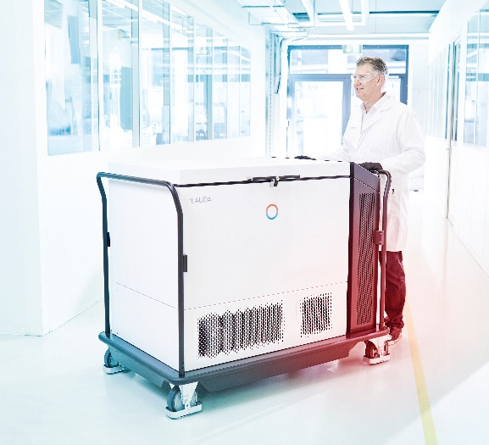
Figure 1: Grâce à sa réfrigération active, le congélateur ultra basse température Mobifreeze peut être utilisé de manière fixe ou mobile.

Nous sommes LAUDA – le leader mondial en matière de thermorégulation de précision. Nos appareils et installations de thermorégulation sont au cœur d'applications importantes et contribuent ainsi à un avenir meilleur. En tant que fournisseur global, nous garantissons une thermorégulation optimale pour la recherche, la production et le contrôle qualité. Nous sommes un partenaire fiable dans les domaines de l'électromobilité, de l'hydrogène, de la chimie, de la pharmacie/biotechnologie, des semi-conducteurs, ainsi que de la technologie médicale. Grâce à une équipe de conseillers qualifiés et à des solutions innovantes, nous continuons d'enchanter nos clients du monde entier, depuis presque 70 ans d'activité.

Dans l'entreprise, nous avons toujours une longueur d'avance. Nous encourageons nos collaborateurs et nous nous lançons sans cesse des défis : pour un avenir meilleur, que nous construisons ensemble.

Contact presse
Nous serons ravis de mettre à votre disposition d'autres informations et photos concernant nos produits (numériques) ou de discuter avec vous d'éventuels articles spécialisés ou de présentations cross-média de nos solutions.

N'hésitez pas à me contacter. J'attends cette discussion avec impatience !

AYLA WOLF
Marketing produits
T + 49 (0) 9343 503-398

LAUDA DR. R. WOBSER GMBH & CO. KG, Laudaplatz 1, 97922 Lauda-Königshofen, Allemagne/Germany. Société en commandite simple : Siège Lauda-Königshofen, tribunal d'enregistrement Mannheim HRA 560069. Associée responsable personnellement : LAUDA DR. R. WOBSER Verwaltungs-GmbH, siège social Lauda-Königshofen, tribunal d'enregistrement Mannheim HRB 560226. Gérants/managing directors : Dr Gunther Wobser (CEO), Dr Mario Englert (CFO), Dr Ralf Hermann (CSO), Dr Marc Stricker (COO)

